
การออกแบบหน่วยการเรียนรู้ตามแนวทางของ Backward Design
หน่วยการเรียนรู้ที่ ๗ เพลงชาติไทย
รหัส-ชื่อรายวิชา ท ๑๕๑  กลุ่มสาระการเรียนรู้ภาษาไทย
ชั้นประถมศึกษาปีที่ ๕ ภาคเรียนที่ ๑ เวลาเรียน ๔ ชั่วโมง
ผู้สอน ............................................................. โรงเรียน .................................................

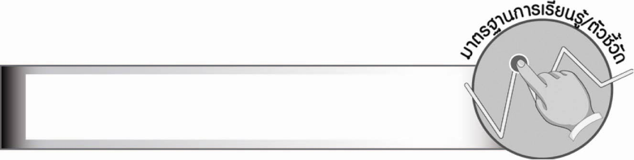
มาตรฐานการเรียนรู้/ตัวชี้วัด

มาตรฐานการเรียนรู้
มาตรฐาน ท ๑.๑ ใช้กระบวนการอ่านสร้างความรู้และความคิดเพื่อนำไปใช้ตัดสินใจ แก้ปัญหาในการดำเนินชีวิต และมีนิสัยรักการอ่าน
ตัวชี้วัด
ท ๑.๑ ป. ๕/๕ วิเคราะห์และแสดงความคิดเห็นเกี่ยวกับเรื่องที่อ่านเพื่อนำไปใช้
ในการดำเนินชีวิต

มาตรฐานการเรียนรู้
มาตรฐาน ท ๕.๑ เข้าใจและแสดงความคิดเห็น วิจารณ์วรรณคดีและวรรณกรรมไทย
อย่างเห็นคุณค่า และนำมาประยุกต์ใช้ในชีวิตจริง
ตัวชี้วัด
ท ๕.๑ ป. ๕/๑ สรุปเรื่องจากวรรณคดีหรือวรรณกรรมที่อ่าน
ท ๕.๑ ป. ๕/๒ ระบุความรู้และข้อคิดจากการอ่านวรรณคดีและวรรณกรรมที่สามารถ
นำไปใช้ในชีวิตจริง
ท ๕.๑ ป. ๕/๓ อธิบายคุณค่าของวรรณคดีและวรรณกรรม
ท ๕.๑ ป. ๕/๔ ท่องจำบทอาขยานตามที่กำหนดและบทร้อยกรองที่มีคุณค่าตามความสนใจ
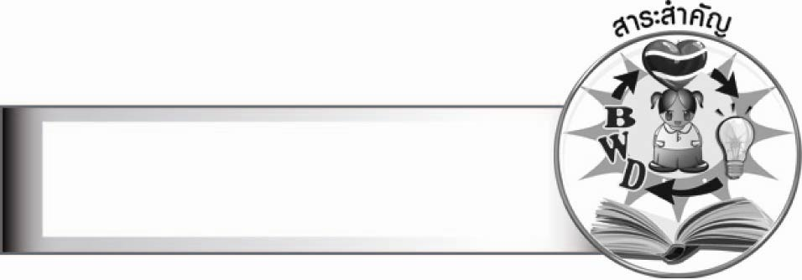
สาระสำคัญ

เพลงชาติไทยเป็นสิ่งหนึ่งที่แสดงถึงความเป็นเอกราชของชาติไทย เราจึงต้องร้อง
เพลงชาติไทยด้วยความภาคภูมิใจ

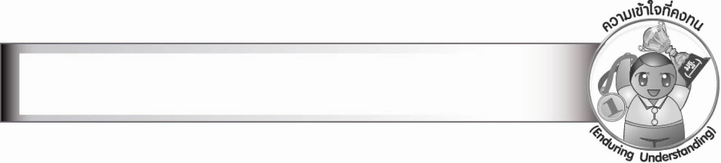
ความเข้าใจที่คงทน (Enduring Understanding)

นักเรียนสามารถสรุปได้ว่า เพลงชาติไทยเป็นสิ่งหนึ่งที่แสดงถึงความเป็นเอกราชของชาติไทย เราจึงต้องร้องเพลงชาติไทยด้วยความภาคภูมิใจ

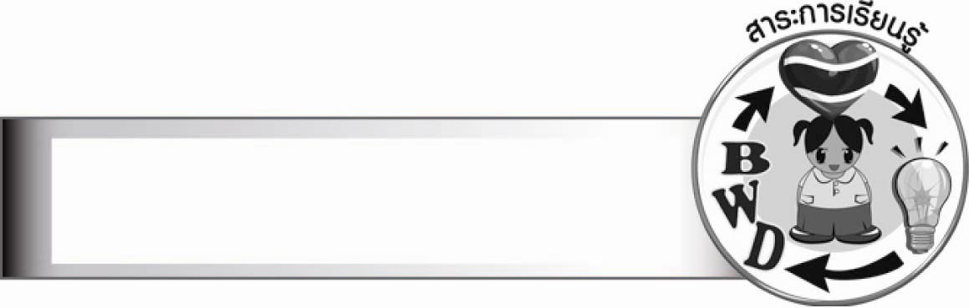
สาระการเรียนรู้

เพลงชาติไทย

สมรรถนะสำคัญของผู้เรียน

๑. ความสามารถในการสื่อสาร
- ทักษะการอ่าน
- ทักษะการเขียน
- ทักษะการฟัง การดู และการพูด
๒. ความสามารถในการคิด
- การให้เหตุผล
- การวิเคราะห์
- การสังเคราะห์
- การจัดระบบความคิดเป็นแผนภาพ
- การสรุปความรู้
- การประเมินค่า
๓. ความสามารถในการแก้ปัญหา
๔. ความสามารถในการใช้ทักษะชีวิต


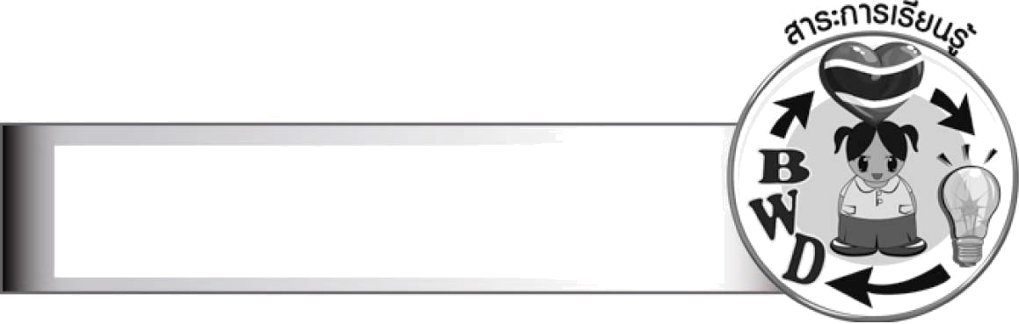
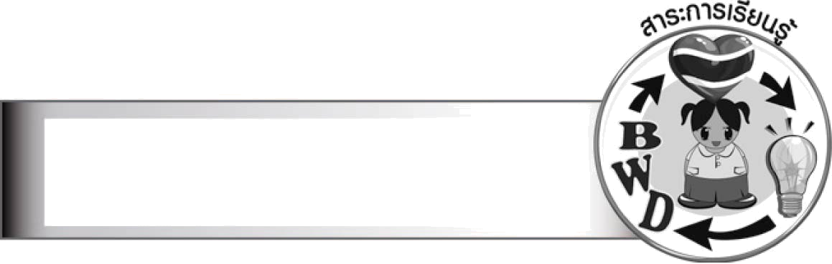
คุณลักษณะอันพึงประสงค์

รักชาติ ศาสน์ กษัตริย์
ตัวชี้วัดที่ ๑.๑ เป็นพลเมืองดีของชาติ
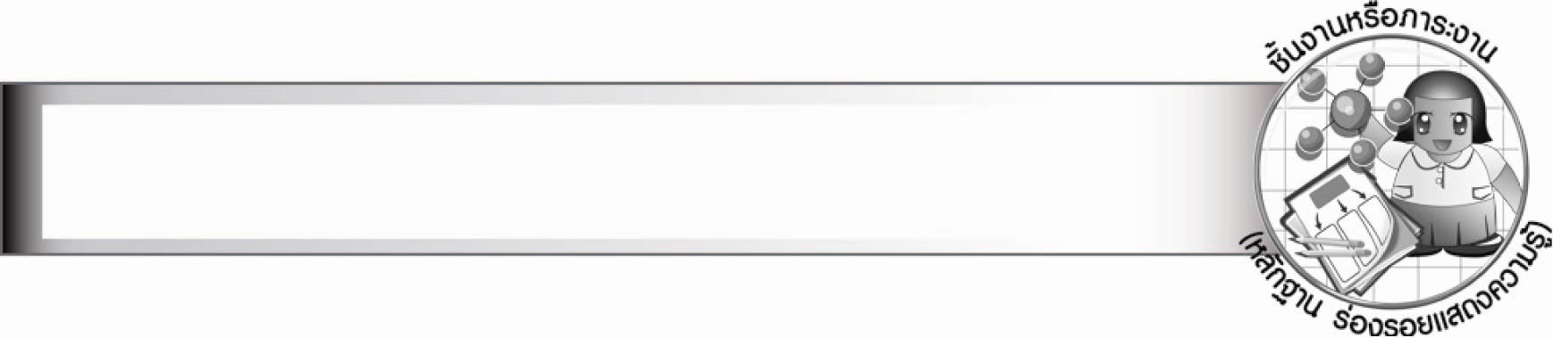
ชิ้นงานหรือภาระงาน (หลักฐาน ร่องรอยแสดงความรู้)

๑. ใบงาน เรื่อง การสรุปใจความสำคัญของเพลงชาติไทย
๒. ใบงาน เรื่อง ข้อคิดจากเพลงชาติไทย
๓. ใบงาน เรื่อง การวิเคราะห์และแสดงความคิดเห็นเกี่ยวกับเพลงชาติไทย
๔. ชิ้นงาน เรื่อง การอนุรักษ์และสืบทอดความเป็นไทย
๕. ใบงาน เรื่อง การอธิบายคุณค่าของเพลงชาติไทย
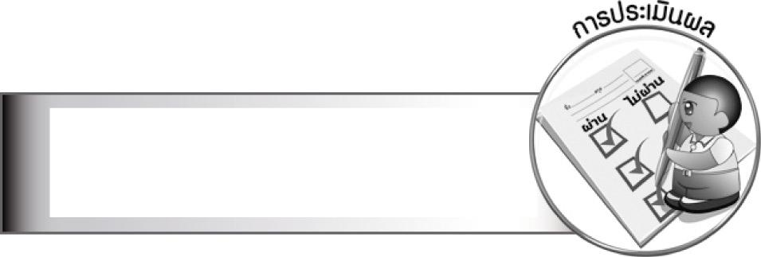
การประเมินผล

การประเมินผลตัวชี้วัด
ใบงานที่ ๔๗ เรื่อง การสรุปใจความสำคัญของเพลงชาติไทย
ระดับคะแนน  เกณฑ์การประเมิน | ๔ | ๓ | ๒ | ๑
การสรุปใจความสำคัญ  ของเพลงชาติไทย | สรุปใจความสำคัญได้  กระชับ ชัดเจน  มีสาระสำคัญ  ครบถ้วนใช้ภาษาของ  ตนเองทั้งหมด | สรุปใจความสำคัญได้  ชัดเจน มีสาระสำคัญ  ครบถ้วนใช้ภาษาของ  ตนเองทั้งหมด | สรุปใจความสำคัญได้  สาระสำคัญ ครบถ้วน  ใช้ภาษาของตนเอง  เรียบเรียงปนกับ  ข้อความที่ตัดมา  จากเรื่อง | สรุปใจความสำคัญได้  แต่ขาดสาระสำคัญ  บางส่วนและตัดต่อ  ข้อความมาจากเรื่อง  ทั้งหมด

ใบงานที่ ๔๘ เรื่อง ข้อคิดจากเพลงชาติไทย
ระดับคะแนน  เกณฑ์การประเมิน | ๔ | ๓ | ๒ | ๑
การระบุข้อคิดจาก  เพลงชาติไทย | ระบุข้อคิดจากเพลง  ชาติไทยได้ถูกต้อง  ชัดเจน หลายแง่มุม  และสามารถเสนอ  แนวทางการนำไปใช้  ในชีวิตจริงได้ดี  และสร้างสรรค์ | ระบุข้อคิดจากเพลง  ชาติไทยได้ถูกต้อง  ชัดเจน หลายแง่มุม  และสามารถเสนอ  แนวทางการนำไปใช้  ในชีวิตจริงได้ | ระบุข้อคิดจากเพลง  ชาติไทยได้ถูกต้อง  แต่ระบุเพียง ๑ ประเด็น  และเสนอแนวทาง  การนำไปใช้ในชีวิตจริง  ได้สัมพันธ์กัน | ระบุข้อคิดจากเพลง  ชาติไทยได้ถูกต้อง  แต่ระบุเพียง ๑ ประเด็น  ไม่สามารถเชื่อมโยง  กับชีวิตจริงได้  ต้องมีผู้แนะนำ  จึงจะเข้าใจ
ใบงานที่ ๔๙ เรื่อง การวิเคราะห์และแสดงความคิดเห็นเกี่ยวกับเพลงชาติไทย
ระดับคะแนน  เกณฑ์การประเมิน | ๔ | ๓ | ๒ | ๑
การวิเคราะห์และ  แสดงความคิดเห็น  เกี่ยวกับเพลงชาติไทย | วิเคราะห์และ  แสดงความคิดเห็น  เกี่ยวกับเพลงชาติไทย  ได้ละเอียดชัดเจน  มีเหตุผลน่าสนใจ  เชื่อมโยงกับการ  นำไปใช้ในชีวิตจริง | วิเคราะห์และ  แสดงความคิดเห็น  เกี่ยวกับเพลงชาติไทย  ได้ละเอียดชัดเจน  มีเหตุผลน่าสนใจ | วิเคราะห์และ  แสดงความคิดเห็น  เกี่ยวกับเพลงชาติไทย  ได้ค่อนข้างละเอียด  มีเหตุผลประกอบ | วิเคราะห์และแสดง  ความคิดเห็นเกี่ยวกับ  เพลงชาติไทยได้  แต่ไม่ละเอียด

ใบงานที่ ๕๐ เรื่อง การอธิบายคุณค่าของเพลงชาติไทย
ระดับคะแนน  เกณฑ์การประเมิน | ๔ | ๓ | ๒ | ๑
การอธิบายคุณค่า  ของเพลงชาติไทย | อธิบายคุณค่า  ของเพลงชาติไทย  ได้ละเอียด นำเสนอ  หลายประเด็น  และยกตัวอย่าง  ประกอบได้น่าสนใจ  ทำให้เข้าใจชัดเจน | อธิบายคุณค่า  ของเพลงชาติไทย  ได้ละเอียด นำเสนอ  หลายประเด็น  และยกตัวอย่าง  ประกอบได้ทุกประเด็น | อธิบายคุณค่า  ของเพลงชาติไทย  เพียง ๑ ประเด็น  แต่ก็สามารถอธิบายได้ละเอียดและ  ยกตัวอย่างประกอบ  ได้สัมพันธ์กัน | อธิบายคุณค่า  ของเพลงชาติไทย  ได้ ๑ ประเด็น  และยกตัวอย่างเพียง  สั้น ๆ

การประเมินผลคุณลักษณะอันพึงประสงค์
รักชาติ ศาสน์ กษัตริย์
ตัวชี้วัดที่ ๑.๑ เป็นพลเมืองดีของชาติ
พฤติกรรมบ่งชี้ | ดีเยี่ยม (๓) | ดี (๒) | ผ่าน (๑) | ไม่ผ่าน (๐)
๑.๑.๑ ยืนตรงเคารพธงชาติ  ร้องเพลงชาติ และ  อธิบายความหมาย  ของเพลงชาติ  ได้ถูกต้อง  ๑.๑.๒ ปฏิบัติตนตามสิทธิ  และหน้าที่พลเมืองดี  ของชาติ  ๑.๑.๓ มีความสามัคคี  ปรองดอง | ยืนตรงเมื่อได้ยิน  เพลงชาติ ร้องเพลง  ชาติได้ และบอก  ความหมายของ  เพลงชาติได้ถูกต้อง  ปฏิบัติตนตามสิทธิ  และหน้าที่ของ  นักเรียน ให้  ความร่วมมือ ร่วมใจ  ในการทำงานกับ  สมาชิกในโรงเรียน | ยืนตรงเมื่อได้ยิน  เพลงชาติ ร้องเพลง  ชาติได้ และบอก  ความหมายของ  เพลงชาติได้ถูกต้อง  ปฏิบัติตนตามสิทธิ  และหน้าที่ของ  นักเรียน ให้  ความร่วมมือ ร่วมใจ  ในการทำงานกับ  สมาชิกในชั้นเรียน | ยืนตรงเมื่อได้ยิน  เพลงชาติ ร้องเพลง  ชาติได้ และบอก  ความหมายของ  เพลงชาติได้ถูกต้อง  ปฏิบัติตนตามสิทธิ  และหน้าที่ของ  นักเรียน | ไม่ยืนตรงเคารพ  ธงชาติ

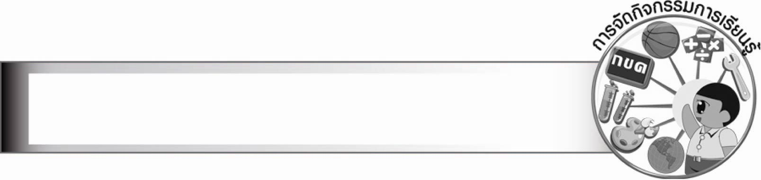
การจัดกิจกรรมการเรียนรู้

๑. ให้นักเรียนร่วมกันสนทนาเกี่ยวกับการปฏิบัติตนเมื่อได้ยินเสียงเพลงชาติไทย
๒. ให้นักเรียนศึกษาความรู้เรื่อง กำเนิดของเพลงชาติไทย และร่วมกันสรุปเนื้อหา
๓. ให้นักเรียนร่วมกันอ่านออกเสียงเนื้อเพลงชาติไทยและเว้นวรรคให้ถูกต้อง
๔. ให้นักเรียนหาคำศัพท์และความหมายของคำ แล้วนำมาเขียนเรียงตามลำดับคำตามพจนานุกรม
๕. ให้นักเรียนร้องเพลงชาติไทยพร้อมกัน แล้วร่วมกันบอกความหมายของเนื้อเพลง
๖. ให้นักเรียนทำใบงานที่ ๔๗ เรื่อง การสรุปใจความสำคัญของเพลงชาติไทย
๗. ให้นักเรียนแบ่งกลุ่ม กลุ่มละ ๖ - ๗ คน แต่งเรื่องเพื่อแสดงบทบาทสมมุติ เกี่ยวกับความรักและการเสียสละเพื่อชาติ แล้วออกมานำเสนอหน้าชั้นเรียน
๘. ให้นักเรียนแบ่งกลุ่มอภิปรายข้อคิดที่ได้จากเนื้อร้องเพลงชาติไทย แล้วเขียนเป็นแผนภาพความคิด จากนั้นออกมานำเสนอหน้าชั้นเรียน ครูให้คำแนะนำเพิ่มเติม
๙. ให้นักเรียนทำใบงานที่ ๔๘ เรื่อง ข้อคิดจากเพลงชาติไทย
๑๐. ให้นักเรียนแบ่งกลุ่มวิเคราะห์และแสดงความคิดเห็นเกี่ยวกับเพลงชาติไทย ในประเด็นที่ครูกำหนด แล้วออกมานำเสนอหน้าชั้นเรียน ครูและนักเรียนร่วมกันแสดงความคิดเห็นเพิ่มเติม
๑๑. ให้นักเรียนทำใบงานที่ ๔๙ เรื่อง การวิเคราะห์และแสดงความคิดเห็นเกี่ยวกับเพลงชาติไทย
๑๒. ให้นักเรียนทำชิ้นงานที่ ๑๙ เรื่อง การอนุรักษ์และสืบทอดความเป็นไทย แล้วผลัดกันนำเสนอผลงานหน้าชั้นเรียน
๑๓. ให้นักเรียนแบ่งกลุ่ม อภิปรายคุณค่าของเพลงชาติไทย และวิธีปฏิบัติตนที่แสดงถึง
ความรักชาติ แล้วออกมานำเสนอหน้าชั้นเรียน ครูให้ข้อเสนอแนะเพิ่มเติม
๑๔. ให้นักเรียนกลุ่มเดิมเขียนเรื่องสั้น หรือบทความเพื่อปลุกใจหรือโน้มน้าวใจให้คนไทย
มีความรัก และความสามัคคีกันเพื่อรักษาเอกราชของชาติไทย แล้วออกมานำเสนอหน้าชั้นเรียน
ครูและนักเรียนร่วมกันประเมินผลงาน
๑๕. ให้นักเรียนทำใบงานที่ ๕๐ เรื่อง การอธิบายคุณค่าของเพลงชาติไทย
๑๖. ให้นักเรียนฝึกร้องเพลงชาติไทยให้ถูกต้อง เปล่งเสียงดังชัดเจน ผลัดกันร้องให้เพื่อนฟัง อาจร้องทีละคนหรือร้องเป็นกลุ่มก็ได้
๑๗. ให้นักเรียนและครูร่วมกันสรุปความรู้ ดังนี้
เพลงชาติไทยเป็นสิ่งหนึ่งที่แสดงถึงความเป็นเอกราชของชาติไทย เราจึงต้องร้องเพลงไทยด้วยความภาคภูมิใจ
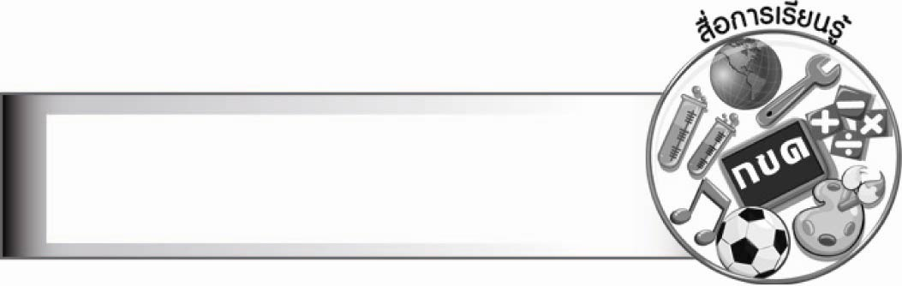
สื่อการเรียนรู้

๑. เพลงชาติไทย
๒. พจนานุกรม
๓. ปริศนาคำทาย
๔. หนังสือพิมพ์
๕. ภาพข่าวจากหนังสือพิมพ์
๖. ธงชาติไทย
๗. สีไม้ สีเทียน สีเมจิก
๘. ใบงานที่ ๔๗ - ๕๐


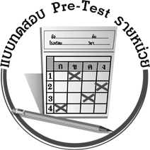
แบบทดสอบก่อนเรียน (Pre-Test)
ได้__________คะแนน
คะแนนเต็ม ๑๐ คะแนน

ชื่อ_____________________ นามสกุล_____________________ เลขที่________ ชั้น________

ให้นักเรียนใช้ดินสอระบายลงใน  หน้าคำตอบที่ถูกต้องให้เต็มวง

๑. ข้อใดปฏิบัติตนได้ถูกต้องมากที่สุดเมื่อได้ยินเสียงเพลงชาติไทย
๑ ยืนตรงอย่างสำรวม ๒ ฟังเพลงอย่างตั้งใจ
๓ ร้องเพลงตามไปด้วย ๔ เตือนเพื่อน ๆ ให้รีบเข้าแถว

๒. คำอธิบายเกี่ยวกับเพลงชาติไทยตอนต้นเรื่องมีสาระสำคัญเกี่ยวกับอะไร
๑ ความหมายของเพลง ๒ ประวัติความเป็นมา
๓ ความสำคัญของเพลง ๔ วัตถุประสงค์ในการแต่ง

๓. ข้อใดเป็นความรู้เกี่ยวกับเพลงชาติไทย
๑ ประเทศไทยเดิมชื่อประเทศสยาม
๒ ไทยเปลี่ยนแปลงการปกครองใน พ.ศ. ๒๔๗๕
๓ เพลงสรรเสริญพระบารมีเคยใช้เป็นเพลงชาติของไทย
๔ เพลงสรรเสริญพระบารมีใช้มาตั้งแต่สมัยสมบูรณาญาสิทธิราชย์

๔. ข้อใดคือวัตถุประสงค์ในการแก้ไขเนื้อร้องของเพลงชาติไทย
๑ เพื่อปลุกใจให้รักชาติ
๒ เพื่อให้มีความไพเราะยิ่งขึ้น
๓ เพื่อให้มีความหมายลึกซึ้งกินใจ
๔ เพื่อให้สอดคล้องกับการเปลี่ยนชื่อประเทศ

๕. ข้อใดถูกต้องตามเนื้อเรื่อง
๑ เพลงชาติไทยมีใช้มาตั้งแต่สมัยสุโขทัย
๒ เพลงชาติไทยคือชื่อเพลงชาติของประเทศไทย
๓ เพลงชาติไทยปัจจุบันเริ่มใช้มาตั้งแต่ พ.ศ. ๒๔๗๕
๔ พระเจนดุริยางค์เป็นผู้ชนะการประกวดแต่งทำนองเพลงชาติไทย

๖. ข้อใดเป็นลักษณะนิสัยของคนไทยที่ไม่ได้กล่าวไว้ในเนื้อเพลง
๑ รักสงบ ๒ กล้าหาญ
๓ เสียสละ ๔ เอื้อเฟื้อเผื่อแผ่

๗. ข้อใดเป็นสิ่งสำคัญที่สุดในการทำให้ประเทศชาติมีความมั่นคง
๑ ความเป็นอยู่ที่ดีของประชาชน
๒ ความสามัคคีของคนในชาติ
๓ การมีอาณาเขตกว้างขวาง
๔ ความเจริญของประเทศ

๘. เนื้อเพลงวรรคใดให้ความรู้สึกด้านอารมณ์แตกต่างจากวรรคอื่น
๑ ไทยนี้รักสงบแต่ถึงรบไม่ขลาด
๒ เอกราชจะไม่ให้ใครข่มขี่
๓ สละเลือดทุกหยาดเป็นชาติพลี
๔ เถลิงประเทศชาติไทยทวีมีชัย ชโย

๙. ใจความสำคัญของเพลงชาติไทยกล่าวถึงสิ่งใด
๑ เอกราชของชาติไทย
๒ ความเก่าแก่ของชาติไทย
๓ ความรักชาติของคนไทย
๔ ลักษณะของประเทศไทย

๑๐. ข้อใดมีความหมายแตกต่างจากข้ออื่น
๑ เสียชีพอย่าเสียสัตย์
๒ รักชาติยิ่งชีพของเรา
๓ ชีวิตอุทิศเพื่อชาติ
๔ สละเลือดทุกหยาดเป็นชาติพลี

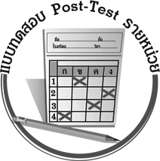
แบบทดสอบหลังเรียน (Post-Test)
ได้__________คะแนน
คะแนนเต็ม ๑๐ คะแนน

ชื่อ_____________________ นามสกุล_____________________ เลขที่________ ชั้น________

ให้นักเรียนใช้ดินสอระบายลงใน  หน้าคำตอบที่ถูกต้องให้เต็มวง

๑. คำอธิบายเกี่ยวกับเพลงชาติไทยตอนต้นเรื่องมีสาระสำคัญเกี่ยวกับอะไร
๑ ความหมายของเพลง ๒ ประวัติความเป็นมา
๓ ความสำคัญของเพลง ๔ วัตถุประสงค์ในการแต่ง

๒. ข้อใดคือวัตถุประสงค์ในการแก้ไขเนื้อร้องของเพลงชาติไทย
๑ เพื่อปลุกใจให้รักชาติ
๒ เพื่อให้มีความไพเราะยิ่งขึ้น
๓ เพื่อให้มีความหมายลึกซึ้งกินใจ
๔ เพื่อให้สอดคล้องกับการเปลี่ยนชื่อประเทศ

๓. ข้อใดถูกต้องตามเนื้อเรื่อง
๑ เพลงชาติไทยมีใช้มาตั้งแต่สมัยสุโขทัย
๒ เพลงชาติไทยคือชื่อเพลงชาติของประเทศไทย
๓ เพลงชาติไทยปัจจุบันเริ่มใช้มาตั้งแต่ พ.ศ. ๒๔๗๕
๔ พระเจนดุริยางค์เป็นผู้ชนะการประกวดแต่งทำนองเพลงชาติไทย

๔. ข้อใดเป็นความรู้เกี่ยวกับเพลงชาติไทย
๑ ประเทศไทยเดิมชื่อประเทศสยาม
๒ ไทยเปลี่ยนแปลงการปกครองใน พ.ศ. ๒๔๗๕
๓ เพลงสรรเสริญพระบารมีเคยใช้เป็นเพลงชาติของไทย
๔ เพลงสรรเสริญพระบารมีใช้มาตั้งแต่สมัยสมบูรณาญาสิทธิราชย์

๕. ใจความสำคัญของเพลงชาติไทยกล่าวถึงสิ่งใด
๑ เอกราชของชาติไทย
๒ ความเก่าแก่ของชาติไทย
๓ ความรักชาติของคนไทย
๔ ลักษณะของประเทศไทย

๖. เนื้อเพลงวรรคใดให้ความรู้สึกด้านอารมณ์แตกต่างจากวรรคอื่น
๑ ไทยนี้รักสงบแต่ถึงรบไม่ขลาด
๒ เอกราชจะไม่ให้ใครข่มขี่
๓ สละเลือดทุกหยาดเป็นชาติพลี
๔ เถลิงประเทศชาติไทยทวีมีชัย ชโย

๗. ข้อใดเป็นลักษณะนิสัยของคนไทยที่ไม่ได้กล่าวไว้ในเนื้อเพลง
๑ รักสงบ ๒ กล้าหาญ
๓ เสียสละ ๔ เอื้อเฟื้อเผื่อแผ่

๘. ข้อใดเป็นสิ่งสำคัญที่สุดในการทำให้ประเทศชาติมีความมั่นคง
๑ ความเป็นอยู่ที่ดีของประชาชน
๒ ความสามัคคีของคนในชาติ
๓ การมีอาณาเขตกว้างขวาง
๔ ความเจริญของประเทศ

๙. ข้อใดมีความหมายแตกต่างจากข้ออื่น
๑ เสียชีพอย่าเสียสัตย์
๒ รักชาติยิ่งชีพของเรา
๓ ชีวิตอุทิศเพื่อชาติ
๔ สละเลือดทุกหยาดเป็นชาติพลี

๑๐. ข้อใดปฏิบัติตนได้ถูกต้องมากที่สุดเมื่อได้ยินเสียงเพลงชาติไทย
๑ ยืนตรงอย่างสำรวม ๒ ฟังเพลงอย่างตั้งใจ
๓ ร้องเพลงตามไปด้วย ๔ เตือนเพื่อน ๆ ให้รีบเข้าแถว

เฉลย แบบทดสอบก่อนเรียน (Pre-Test) เพลงชาติไทย
๑.๑๒.๒๓.๓๔.๔ ๕.๒
๖.๔๗.๒๘.๔๙. ๓๑๐.๑
เฉลย แบบทดสอบหลังเรียน (Post-Test) เพลงชาติไทย
๑.๒๒.๔๓.๒๔.๓ ๕.๓
๖.๔๗.๔๘.๒๙. ๑๑๐.๑





แบบบันทึกสรุปผลการเรียนรู้สำหรับผู้เรียน
นักเรียนมีความรู้สึกอย่างไร หลังจากที่เรียนหน่วยการเรียนรู้นี้แล้ว
......................................................................................................................
...........................................................
นักเรียนยังไม่เข้าใจเรื่องใดอีกบ้างที่เกี่ยวกับหน่วยการเรียนรู้นี้
ซึ่งต้องการให้ครูอธิบายเพิ่มเติม
............................................................................................................................................................................................
นักเรียนได้รับความรู้เรื่องใดบ้างจากหน่วยการเรียนรู้นี้
.................................................................................................................................................................................
...........................................................
นักเรียนจะสามารถนำความรู้ ความเข้าใจจากหน่วยการเรียนรู้นี้ไปใช้ประโยชน์ในชีวิตประจำวันได้อย่างไรบ้าง
...........................................................................................................................................................................................................................................................
นักเรียนได้ทำกิจกรรมอะไรบ้างในหน่วยการเรียนรู้นี้ ..........................................................
..........................................................
..........................................................
..........................................................
ผลงานที่นักเรียนชอบและต้องการคัดเลือกเป็นผลงานดีเด่นจาก
หน่วยการเรียนรู้นี้คือผลงานใดบ้าง
เพราะอะไร
............................................................................................................................................................................................
หน่วยการเรียนรู้ที่ .......................................................................................
๑. ครูสามารถนำแบบบันทึกนี้ไปใช้เป็นหลักฐานและข้อมูลเพื่อปรับปรุง และพัฒนากระบวนการเรียนรู้ของผู้เรียน
๒. ครูสามารถนำแบบบันทึกนี้ไปใช้ประกอบการทำวิจัยในชั้นเรียนเพื่อเป็นผลงานประกอบการเลื่อนวิทยฐานะได้

ชื่อ-นามสกุล...................................... เลขที่ ............................................ ชั้น ..................................
วันที่ ................................................ เดือน ........................................................... พ.ศ. ...................
คำชี้แจง ให้นักเรียนบันทึกสรุปผลการเรียนรู้จากหน่วยการเรียนรู้นี้

หมายเหตุ ให้ครูสำเนาแบบบันทึกนี้เพื่อให้นักเรียนบันทึกทุกหน่วยการเรียนรู้
1. ครูสามารถนำแบบบันทึกนี้ไปใช้เป็นหลักฐานและข้อมูลเพื่อปรับปรุง และพัฒนากระบวนการเรียนรู้ของผู้เรียน
2. ครูสามารถนำแบบบันทึกนี้ไปใช้ประกอบการทำวิจัยในชั้นเรียนเพื่อเป็นผลงานประกอบการเลื่อนวิทยฐานะได้

